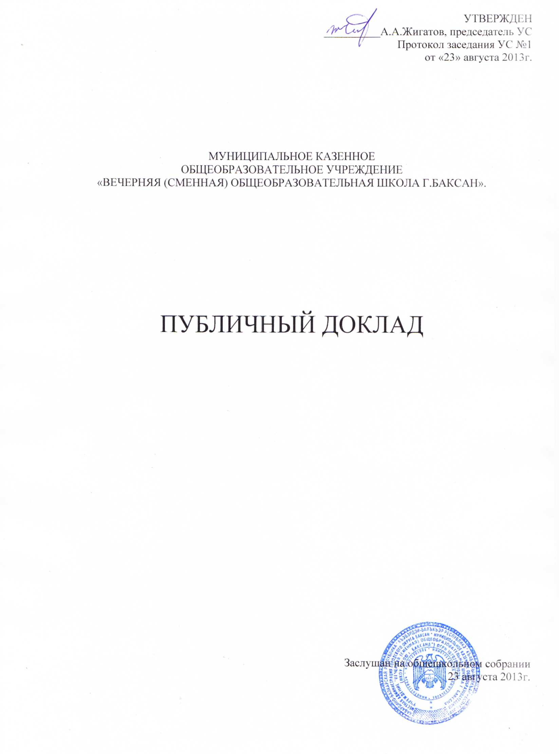

Муниципальное казенное общеобразовательное учреждение «ВСОШ г. Баксана» осуществляет обучение, воспитание и саморазвитие учащихся. Целью учебно-воспитательной деятельности школы является личность каждого ребенка, приобщение его к истинным ценностям, воспитание общей культуры и верности духовным национальным традициям, общечеловеческим ценностям. Главным условием достижения этих целей является включение каждого учащегося на учебных занятиях с учетом его возможностей и способностей.
Школа расположена в здании в МКОУ «СОШ №2 им. А.А. Шогенцукова г. Баксана», которая построена в 1981 году, где занимает 8 учебных кабинетов и 3 лаборатории, которые полностью обеспечивают учебно–воспитательный процесс. Педколлектив и учащиеся пользуются библиотечным фондом МКОУ СОШ №2.
Школа находится в юго-западном районе г. Баксана, окружена частными домовладениями. Рядом расположена спортивная школа олимпийского резерва. Около школы пролегают две трассы республиканского значения.

Социальный паспорт семей микрорайона.

№ | Категории |  | Кол-во.
1. | Общее количество семей |  | 150
2. | Из них детей, обучающихся в школе |  | 164
3. | Многодетные семьи | Всего | 99
3. | Многодетные семьи | В них детей, посещающих школу | 103
3. | Многодетные семьи | Неполных семей | 29
3. | Многодетные семьи | В них детей | 32
4. | Неполные семьи | Всего | 29
4. | Неполные семьи | В них детей | 32
4. | Неполные семьи | Семьи вдов, вдовцов | 37
4. | Неполные семьи | В них детей | 39
4. | Неполные семьи | Семьи разведенных | 12
4. | Неполные семьи | В них детей | 12
5. | Неблагополучные семьи | Всего | 1
5. | Неблагополучные семьи | В них детей | 2
5. | Неблагополучные семьи | Семьи, где пьющие родители | -
5. | Неблагополучные семьи | В них детей | -
5. | Неблагополучные семьи | Неполные семьи | -
5. | Неблагополучные семьи | В них детей | -
6. | Родители- инвалиды | Всего семьей | 7
6. | Родители- инвалиды | В них детей | 8
7. | Дети- инвалиды | Всего семей | 1
7. | Дети- инвалиды | В них детей

ВСОШ занимает третий этаж школьного здания, общей площадью 810 кв.м. Занятия проходят в одну смену вечером с 17:00 до 21:30 в режиме четырехдневной рабочей недели, продолжительность уроков 40 минут. Средняя наполняемость классов 26 человек, количество учащихся на одного учителя 13 человек. В 2012-2013 уч. году в ней обучалось 154 учеников.
Прием учащихся производится в соответствии с Уставом школы и положением: «О приеме в 10 класс».
Управление школой строится на принципах единоначалия и самоуправления. Формами самоуправления являются:
- Общее собрание трудового коллектива школы;
- Управляющий совет школы;
- Педагогический совет школы.

Нормативной базой общественного управления школой являются:
- Закон РФ «Об образовании»;
- Устав ОУ;
- Закон РФ «Об общественных объединениях»;
- Положение «Об управляющем Совете школы»;
- Конвенция «О правах ребенка».
Оценка качества образования учащихся проводится в соответствии с положением «О школьной системе оценки качества образования».
Эффективность деятельности педагогов определяется на основании «Критериев и показателей оценки результативности профессиональной деятельности учителя».
Стимулирующая часть заработной платы учителя устанавливается приказом директора школы в соответствии с «Положением о распределении стимулирующей части фонда оплаты труда работников школы».

СТРУКТУРА УПРАВЛЕНИЯ ШКОЛОЙ
Директор
Управляющий совет
Педсовет
Профком

Зам. директора по УВР

Структура школы:
Старшая школа (15-35 лет)

Общеобразовательные классы

1.Общая характеристика муниципального казенного общеобразовательного учреждения.

1. Наименование МКОУ в соответствии с Уставом | Муниципальное казенное общеобразовательное учреждение «Вечерняя (сменная) общеобразовательная школа г. Баксана»
2. Учредитель | Департамент образования г.о. Баксан
3. Лицензия (номер, дата выдачи, кем выдана) | Серия 07Л01 №0000084  от 27.12.2012г.  МОН КБР
4. Срок прохождения аттестации (дата и № приказа об итогах) | С 10.05.09г. по 20.05.09г.
5. Свидетельство о государственной аккредитации (номер, дата выдачи, кем выдано)
б. Режим работы (пяти-шестидневная учебная неделя, наличие второй смены, средняя наполняемость классов, продолжительность перемен) | четырехдневная учебная неделя (понедельник, вторник, пятница, суббота); односменная, средняя наполняемость классов – 26, продолжительность перемен – 2 перемены – по 10 мин., остальные по 5 мин.
7. Органы самоуправления | - Общее собрание трудового коллектива школы  - Управляющий совет школы  - Педагогический совет школы

1.2. Характеристика образовательного процесса.

№ | Показатели | Кол-во
 | Количество обучающихся | 154
 | Количество выпускников 12 классов | 47

  - Национальный состав учащихся (в %).

Годы | русские | кабардинцы | балкарцы | др. нац-ти
2012-2013 | 2,5% | 89,6% | 3,5% | 4,4%

  - Анализ выбытия учащихся в течение года (в %).

Причина | кол-во учащихся (%) от общего числа
Причина | 2011-2012 уч.г.
Смена жительства | 5,4%
Другие школы | -
Другие причины | 7,2%
Отчисление | -
Итого: | 12,6%
  - Обучение на дому.
Учебный год | всего детей | % к общему числу учащихся
2012-2013 | - | -

  - Учащиеся «группы риска».
Работа по профилактике правонарушений и наркомании проводится классными руководителями в соответствии с муниципально – целевой программой «Профилактика безнадзорности, беспризорности и правонарушений, наркомании; предупреждение социального сиротства, защита прав и интересов несовершеннолетних». Для решения задач, поставленных данной программой, классные руководители обследуют семьи детей, оказавшихся в сложных ситуациях и имеющих риск социального сиротства, постановка детей из «группы риска» на внутришкольный учет и организация дальнейшей работы с ними. Результатом реализации данной программы и целенаправленной работы является:
- Снижение числа уроков, пропущенных учащимися без уважительной причины.
- Исключение употребления наркотиков и других психотропных веществ, негативных привычек.
- Отсутствие зарегистрированных правонарушений и социально опасного поведения.
- Повышение общего уровня воспитанности учащихся.
- Усиление контроля за соблюдением гарантий и прав ребенка.

Учебный год | на учете ПДН |  | на внутришкольном учете
Учебный год | кол-во | % к общему кол-ву | кол-во | % к общему кол-ву
2012-2013 | - | - | - | -

2. Количественное соотношение выпускников муниципального общеобразовательного учреждения, поступивших в вузы

вопросы | 2010/2011 |  | 2011/2012 |  | 2012/2013
 | Бюджет. | Договор, основа | Договор, основа | Бюджет. | Договор, основа | Бюджет.
1. Кол-во выпускников, поступивших в вузы своего региона | 4 | 28 | 9 | 1 | 12 | 2
2. Кол-во выпускников, поступивших в вузы других регионов | - | 6 | 3 | - | 5 | -
3. Кол-во выпускников, поступивших в вузы городов федерального значения (Москва, Санкт-Петербург) | - | 3 | 10 | - | 3 | -
5. Кол-во выпускников, поступивших в учреждения среднего профессионального образования, выпускников 12 классов | - | 11 | - | 2 | 2 | 3

2.1 Результаты административных контрольных работ учащихся по классам за 2012 -2013 уч. год.

предмет | классы |  |  |  |  |  | классы
предмет | 10-ые |  |  |  |  |  | 11-ые
предмет | 5 | 4 | 3 | 2 | усп. % | кач.% | 5 | 4 | 3 | 2 | усп. % | кач.%
Рус.яз. | 3 | 11 | 35 | 2 | 96 | 27 | 3 | 13 | 35 | 2 | 85 | 56
Матем. | 1 | 10 | 34 | 6 | 88 | 22 | 1 | 12 | 34 | 6 | 86 | 53
Химия | 7 | 17 | 24 | 7 | 86 | 43 | 8 | 22 | 17 | 8 | 91 | 54
Физика | 3 | 19 | 29 | 10 | 81 | 39 | 6 | 21 | 22 | 7 | 86 | 46

3.1. Данные о результатах ЕГЭ за курс средней (полной) школы.
С введением ЕГЭ выпускники школы стали более серьезно готовиться к итоговой аттестации, используя для этого возможности уроков, предметных кружков и НОУ, а также индивидуальные занятия с репетиторами.
предмет | кол-во выпуск. | справ. | не справил. | средн. балл по школ. | нижний порог
Русский язык | 48 | 47 | 1 | 55,6 | 36
Математика | 48 | 48 | 0 | 51,6 | 24
История | 6 | 6 | 0 | 58 | 56
Физика | 5 | 5 | 0 | 61 | 58
Обществознание | 14 | 14 | 0 | 66 | 49
Биология | 7 | 7 | 0 | 57 | 42
Химия | 4 | 4 | 0 | 63 | 62

3.2. Общие результаты итоговой аттестации за 2012-2013 уч.год

Выпускники ОУ, прошедшие обучение по программам | кол-во выпускников |  | прошли итоговую аттестацию и получили документ об образовании государственного образца
Выпускники ОУ, прошедшие обучение по программам | на начала года | на конец | всего |  | в том числе особого образца
Выпускники ОУ, прошедшие обучение по программам | на начала года | на конец | кол-во | % | кол-во | %
Среднего (полного) образования | 53 | 63 | 47 | 75% | - | -
Итого : | 53 | 63 |  | 75% | - | -

4.Кадровый потенциал школы.

Для полноценного осуществления учебно- воспитательного процесса в школе ведется целенаправленная работа по совершенствованию педагогического мастерства: курсы повышения квалификации при ИПК, обеспечение преподавателей учебно- методической литературой и периодическими изданиями, оборудованием, способствующим осуществлению современных методов преподавания.

№ | показатели | 2010-2011 |  | 2011-2012 |  | 2012-2013
№ | показатели | Кол-во | % | Кол-во | % | Кол-во | %
1 | Педагогические кадры | 10 | 80 | 10 | 80 | 12 | 83,4
2 | Руководящие кадры | 2 | 20 | 2 | 20 | 2 | 16,6
 | Заслуженные учителя КБР | - | - | - | - | - | -
 | Почетные работники общего образования РФ. | - | - | - | - | - | -
 | Награждены грамотами МОН КБР | 4 | 40 | 4 | 40 | 4 | 33,2
 | Имеют стаж работы:  - До 2-х лет  - 2-5 лет  - 5-10 лет  - 10-20 лет  - более 20 лет | 2  8 | 20  80 | 2  8 | 20  80 | 10 | 100
 | Образование:  - высшее  - н/высшее  - среднее специальное  - среднее | 10 | 100 | 10 | 100 | 12 | 100
 | Имеют квалификационную категорию:  - Высшую  - Первую  - Вторую | 4  4  4 | 33,3  33,3  33,3 | 2  2  6 | 20  20  60 | 3  5  2
 | Прошли курсовую подготовку | 3 | 30 | 2 | 20 | 6
 | Информационная грамотность (владеют информационными технологиями) | 10 | 100 | 10 | 100 | 10 | 100

- Информационные ресурсы муниципального
общеобразовательного учреждения
- Подключение к сети интернет (способ подключения) -
- Наличие сайта у муниципального общеобразовательного учреждения – имеется.
- Наличие медиатеки, медиакабинета, медиалектория – имеется.

Вопросы | 2010/2011 | 2011/2012 | 2012/2013
1. Фонд учебной литературы (кол-во экз.)
2. Фонд художественной литературы (кол-во экз.)
3. Фонд справочной литературы (кол-во экз.)
4. Фонд периодических изданий (кол-во наименований по подписке) | 17 | 17 | 24
5. Количество компьютеров | 8 | 13 | 19
6. Количество постоянных пользователей интернета среди учителей | 12 | 12 | 12
7. Количество учителей, регулярно использующих информационные технологии в учебном процессе | 7 | 12 | 10
8. Количество постоянных пользователей интернета среди учащихся | 32 | 154 | 154

6. Безопасность муниципального общеобразовательного учреждения

В связи с чрезвычайными ситуациями, происходящими в стране и мире предпринят ряд мер по обеспечению безопасного функционирования школы. В функции учителя ОБЖ входит обучение работников и учащихся правилам безопасной жизнедеятельности и дорожного движения, контроль за состоянием пожарной сигнализации, пожарного инвентаря и тревожной кнопки.

Вопросы | 2010/2011 | 2011/2012 | 2012/2013
Наличие автоматической пожарной сигнализации | да | да | да
Наличие системы речевого оповещения людей о пожаре | да | да | да
Наличие кнопки тревожной сигнализации с выводом на пункт централизованной охраны | да | да | да
Наличие ограждения территории (по всему периметру) | да | да | да

7. Количество жалоб и обращений в адрес школы по различным причинам за год.
В течение ряда лет в школе не было конфликтных ситуаций между участниками образовательного процесса, обоснованных жалоб, обращений родителей и педагогических работников, направленных на деятельность руководства школы, а также жалоб со стороны родителей на деятельность школы.
Есть проблемы, на которые коллективу школы следует обратить внимание в новом учебном году:
- Вызывает нарекания и требует доработки сложившаяся методика подготовки выпускников к итоговой аттестации в форме ЕГЭ.
- Учителям следует совершенствовать знания и умения по использованию информационно-коммуникационных технологий.
Администрация и педагогический коллектив, проанализировав итоги работы по реализации программы развития школы в 2012-2013 уч. году, осуществляет проектирование задач и содержания работы по продолжению реализации данной программы.

